Фотофиксация самовольно установленных и(или) незаконно эксплуатируемых временных сооружений, расположенных на территории Коминтерновского района городского округа город Воронеж, в районе домов: №8 по пер. Политехнический, №26 по ул. Карпинского, № 1 по ул. Елецкая,
подлежащих принудительному демонтажу

Демонтаж состоится 03.10.2018 в 10 часов 00 минут.
Конструктивные элементы демонтированных временных сооружений будут находиться на ответственном хранении на территории муниципального бюджетного учреждения городского округа город Воронеж «Комбинат благоустройства Коминтерновского района» по адресу: г. Воронеж, ул. 303 Стрелковой дивизии, 2б.
Выдача конструктивных элементов демонтированных сооружений будет произведена после полного возмещения всех затрат и издержек, понесенных в связи с принудительным демонтажем и последующим хранением имущества.

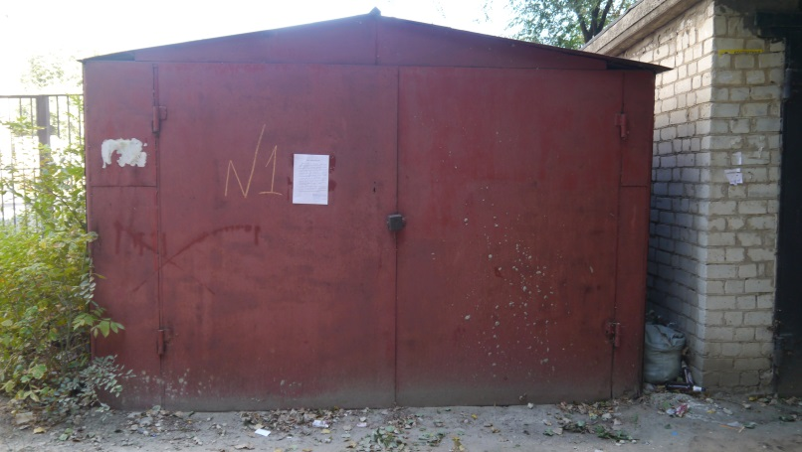  Металлическая хоз. постройка (условный №1), в районе домов № 8 по пер. Политехнический, № 26 по ул. Карпинского, № 1 по ул. Елецкая | 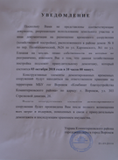  Уведомление на демонтаж металлической хоз. постройки (условный №1), в районе домов № 8 по пер. Политехнический, № 26 по ул. Карпинского, № 1 по ул. Елецкая
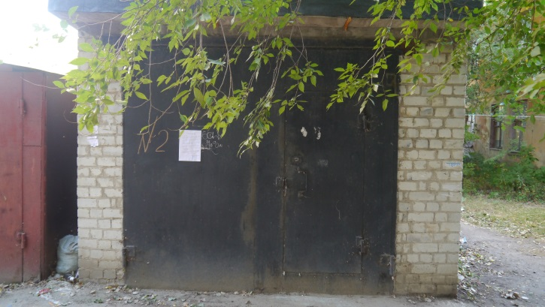  Хоз. постройка (условный №2), в районе домов № 8 по пер. Политехнический, № 26 по ул. Карпинского, № 1 по ул. Елецкая | Уведомление на демонтаж хоз. постройки (условный №2), в районе домов № 8 по пер. Политехнический, № 26 по ул. Карпинского, № 1 по ул. Елецкая
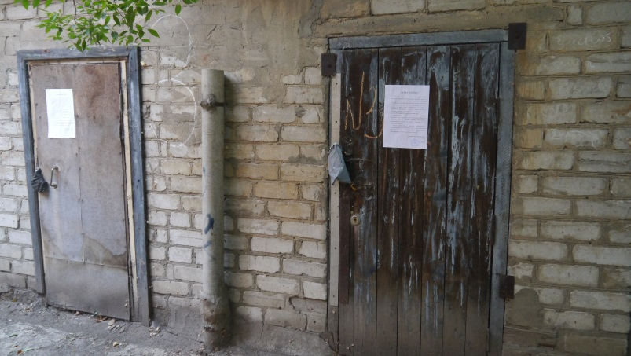  Хоз. постройка (условный №3), в районе домов № 8 по пер. Политехнический, № 26 по ул. Карпинского, № 1 по ул. Елецкая | Уведомление на демонтаж хоз. постройки (условный №3), в районе домов № 8 по пер. Политехнический, № 26 по ул. Карпинского, № 1 по ул. Елецкая
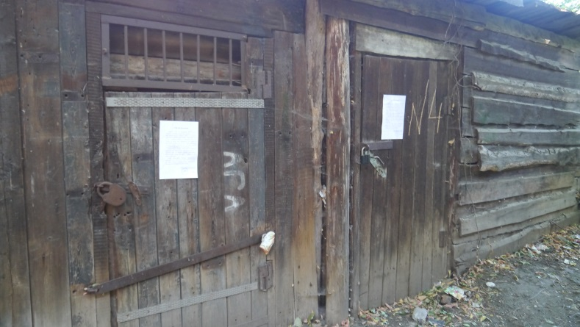  Хоз. постройка (условный №4), в районе домов № 8 по пер. Политехнический, № 26 по ул. Карпинского, № 1 по ул. Елецкая | Уведомление на демонтаж хоз. постройки (условный №4), в районе домов № 8 по пер. Политехнический, № 26 по ул. Карпинского, № 1 по ул. Елецкая
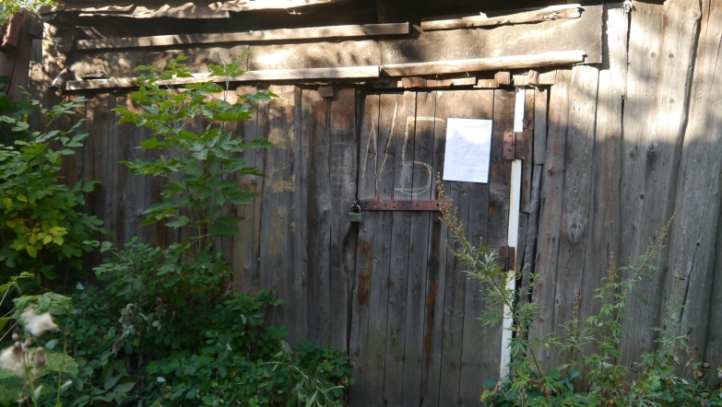  Хоз. постройка (условный №5), в районе домов № 8 по пер. Политехнический, № 26 по ул. Карпинского, № 1 по ул. Елецкая | Уведомление на демонтаж хоз. постройки (условный №5), в районе домов № 8 по пер. Политехнический, № 26 по ул. Карпинского, № 1 по ул. Елецкая
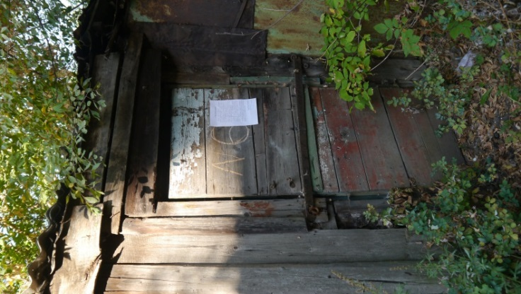  Хоз. постройка (условный №6), в районе домов № 8 по пер. Политехнический, № 26 по ул. Карпинского, № 1 по ул. Елецкая | Уведомление на демонтаж хоз. постройки (условный №6), в районе домов № 8 по пер. Политехнический, № 26 по ул. Карпинского, № 1 по ул. Елецкая
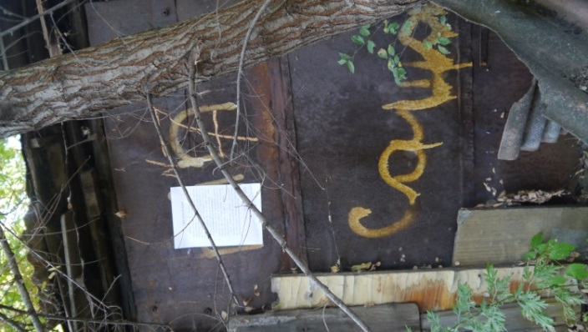  Хоз. постройка (условный №7), в районе домов № 8 по пер. Политехнический, № 26 по ул. Карпинского, № 1 по ул. Елецкая | Уведомление на демонтаж хоз. постройки (условный №7), в районе домов № 8 по пер. Политехнический, № 26 по ул. Карпинского, № 1 по ул. Елецкая
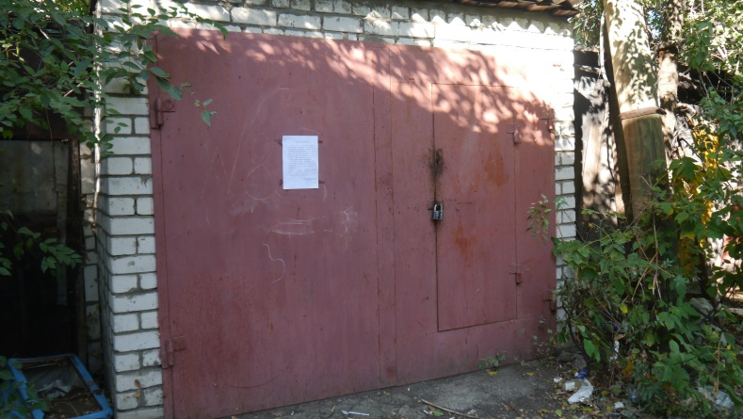  Хоз. постройка (условный №8), в районе домов № 8 по пер. Политехнический, № 26 по ул. Карпинского, № 1 по ул. Елецкая | Уведомление на демонтаж хоз. постройки (условный №8), в районе домов № 8 по пер. Политехнический, № 26 по ул. Карпинского, № 1 по ул. Елецкая
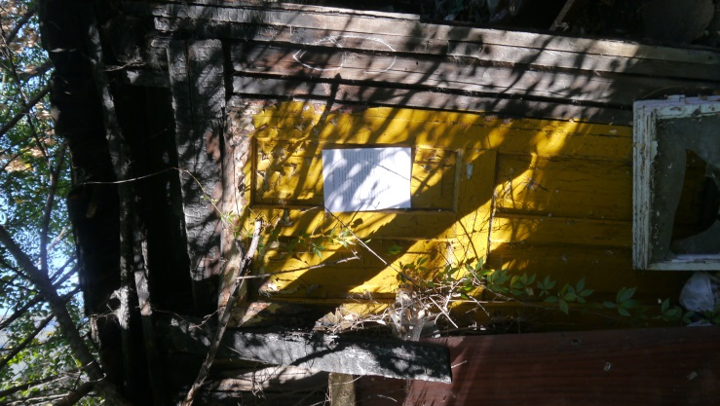  Хоз. постройка (условный №9), в районе домов № 8 по пер. Политехнический, № 26 по ул. Карпинского, № 1 по ул. Елецкая | Уведомление на демонтаж хоз. постройки (условный №9), в районе домов № 8 по пер. Политехнический, № 26 по ул. Карпинского, № 1 по ул. Елецкая
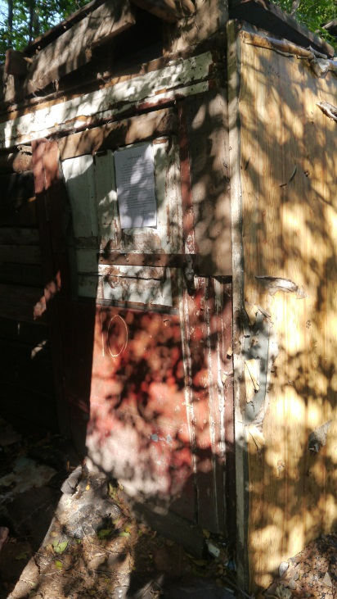  Хоз. постройка (условный №10), в районе домов № 8 по пер. Политехнический, № 26 по ул. Карпинского, № 1 по ул. Елецкая | Уведомление на демонтаж хоз. постройки (условный №10), в районе домов № 8 по пер. Политехнический, № 26 по ул. Карпинского, № 1 по ул. Елецкая
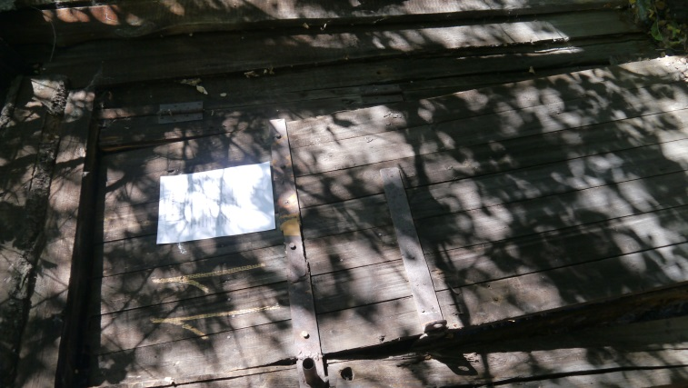  Хоз. постройка (условный №11), в районе домов № 8 по пер. Политехнический, № 26 по ул. Карпинского, № 1 по ул. Елецкая | Уведомление на демонтаж хоз. постройки (условный №11), в районе домов № 8 по пер. Политехнический, № 26 по ул. Карпинского, № 1 по ул. Елецкая
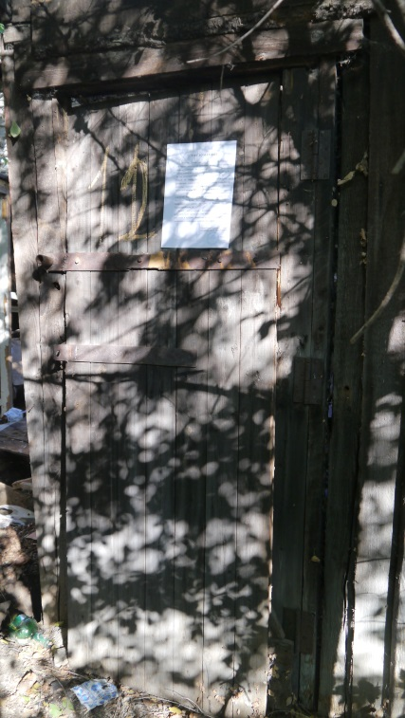  Хоз. постройка (условный №12), в районе домов № 8 по пер. Политехнический, № 26 по ул. Карпинского, № 1 по ул. Елецкая | Уведомление на демонтаж хоз. постройки (условный №12), в районе домов № 8 по пер. Политехнический, № 26 по ул. Карпинского, № 1 по ул. Елецкая
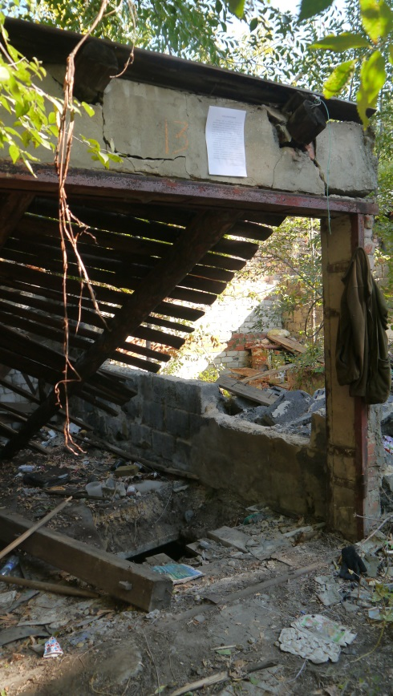  Хоз. постройка (условный №13), в районе домов № 8 по пер. Политехнический, № 26 по ул. Карпинского, № 1 по ул. Елецкая | Уведомление на демонтаж хоз. постройки (условный №13), в районе домов № 8 по пер. Политехнический, № 26 по ул. Карпинского, № 1 по ул. Елецкая
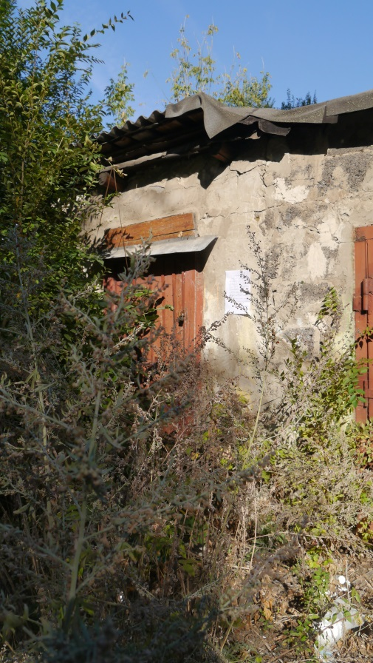  Хоз. постройка (условный №14), в районе домов № 8 по пер. Политехнический, № 26 по ул. Карпинского, № 1 по ул. Елецкая | Уведомление на демонтаж хоз. постройки (условный №14), в районе домов № 8 по пер. Политехнический, № 26 по ул. Карпинского, № 1 по ул. Елецкая
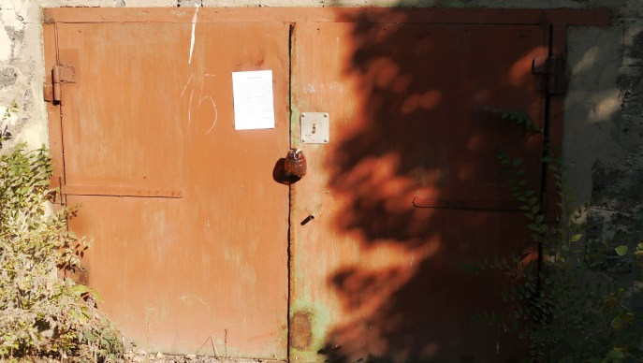  Хоз. постройка (условный №15), в районе домов № 8 по пер. Политехнический, № 26 по ул. Карпинского, № 1 по ул. Елецкая | Уведомление на демонтаж хоз. постройки (условный №15), в районе домов № 8 по пер. Политехнический, № 26 по ул. Карпинского, № 1 по ул. Елецкая
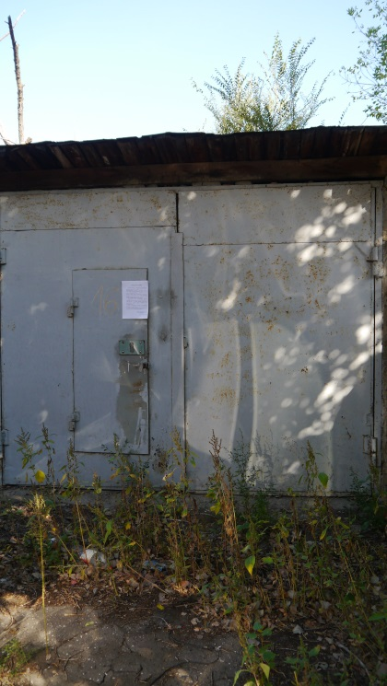  Металлическая хоз. постройка (условный №16), в районе домов № 8 по пер. Политехнический, № 26 по ул. Карпинского, № 1 по ул. Елецкая | Уведомление на демонтаж хоз. постройки (условный №16), в районе домов № 8 по пер. Политехнический, № 26 по ул. Карпинского, № 1 по ул. Елецкая
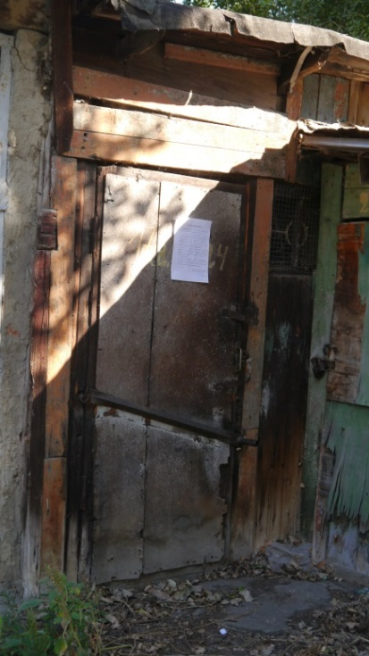  Хоз. постройка (условный №17), в районе домов № 8 по пер. Политехнический, № 26 по ул. Карпинского, № 1 по ул. Елецкая | Уведомление на демонтаж хоз. постройки (условный №17), в районе домов № 8 по пер. Политехнический, № 26 по ул. Карпинского, № 1 по ул. Елецкая
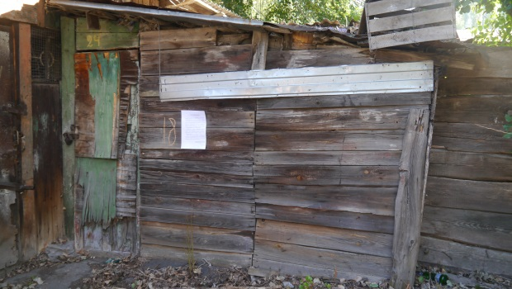  Хоз. постройка (условный №18), в районе домов № 8 по пер. Политехнический, № 26 по ул. Карпинского, № 1 по ул. Елецкая | Уведомление на демонтаж хоз. постройки (условный №18), в районе домов № 8 по пер. Политехнический, № 26 по ул. Карпинского, № 1 по ул. Елецкая
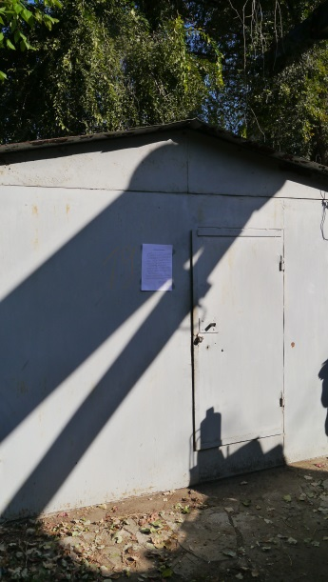  Металлическая хоз. постройка (условный №19), в районе домов № 8 по пер. Политехнический, № 26 по ул. Карпинского, № 1 по ул. Елецкая | Уведомление на демонтаж металлической хоз. постройки (условный №19), в районе домов № 8 по пер. Политехнический, № 26 по ул. Карпинского, № 1 по ул. Елецкая
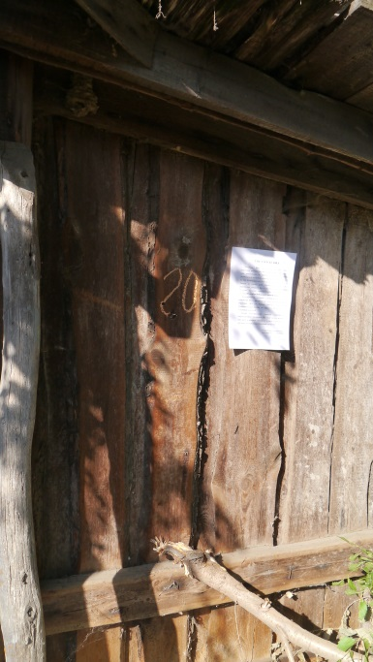  Хоз. постройка (условный №20), в районе домов № 8 по пер. Политехнический, № 26 по ул. Карпинского, № 1 по ул. Елецкая | Уведомление на демонтаж хоз. постройки (условный №20), в районе домов № 8 по пер. Политехнический, № 26 по ул. Карпинского, № 1 по ул. Елецкая
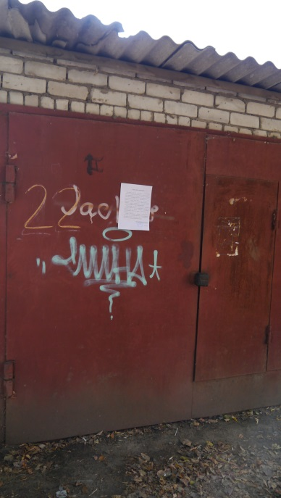  Хоз. постройка (условный №22), в районе домов № 8 по пер. Политехнический, № 26 по ул. Карпинского, № 1 по ул. Елецкая | Уведомление на демонтаж хоз. постройки (условный №22), в районе домов № 8 по пер. Политехнический, № 26 по ул. Карпинского, № 1 по ул. Елецкая
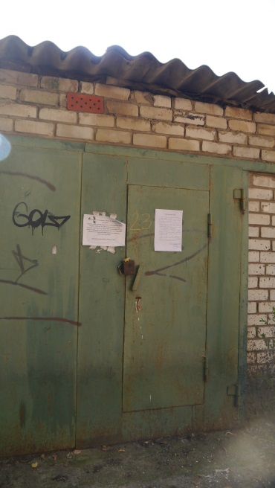  Хоз. постройка (условный №23), в районе домов № 8 по пер. Политехнический, № 26 по ул. Карпинского, № 1 по ул. Елецкая | Уведомление на демонтаж хоз. постройки (условный №23), в районе домов № 8 по пер. Политехнический, № 26 по ул. Карпинского, № 1 по ул. Елецкая
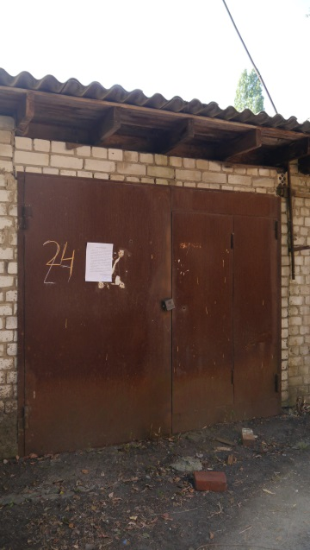  Хоз. постройка (условный №24), в районе домов № 8 по пер. Политехнический, № 26 по ул. Карпинского, № 1 по ул. Елецкая | Уведомление на демонтаж хоз. постройки (условный №24), в районе домов № 8 по пер. Политехнический, № 26 по ул. Карпинского, № 1 по ул. Елецкая
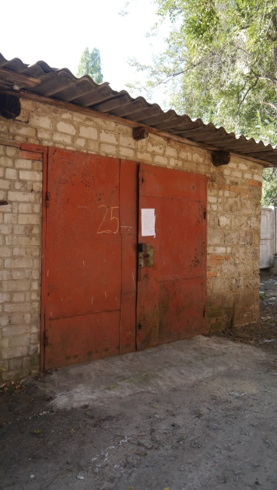  Хоз. постройка (условный №25), в районе домов № 8 по пер. Политехнический, № 26 по ул. Карпинского, № 1 по ул. Елецкая | Уведомление на демонтаж хоз. постройки (условный №25), в районе домов № 8 по пер. Политехнический, № 26 по ул. Карпинского, № 1 по ул. Елецкая
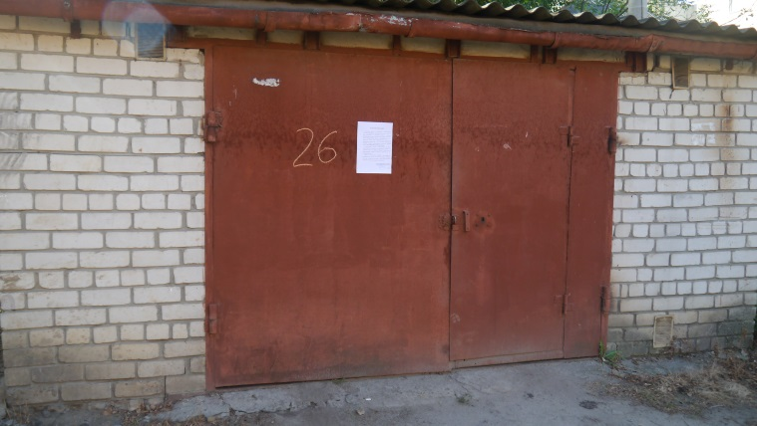  Хоз. постройка (условный №26), в районе домов № 8 по пер. Политехнический, № 26 по ул. Карпинского, № 1 по ул. Елецкая | Уведомление на демонтаж хоз. постройки (условный №26), в районе домов № 8 по пер. Политехнический, № 26 по ул. Карпинского, № 1 по ул. Елецкая
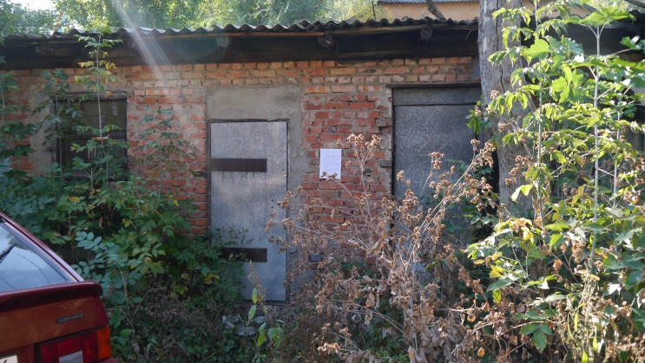  Хоз. постройка (условный №27), в районе домов № 8 по пер. Политехнический, № 26 по ул. Карпинского, № 1 по ул. Елецкая | Уведомление на демонтаж хоз. постройки (условный №27), в районе домов № 8 по пер. Политехнический, № 26 по ул. Карпинского, № 1 по ул. Елецкая
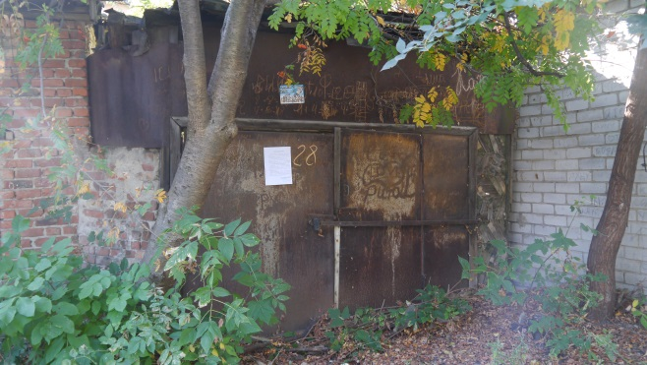  Металлическая хоз. постройка (условный №28), в районе домов № 8 по пер. Политехнический, № 26 по ул. Карпинского, № 1 по ул. Елецкая | Уведомление на демонтаж металлической хоз. постройки (условный №28), в районе домов № 8 по пер. Политехнический, № 26 по ул. Карпинского, № 1 по ул. Елецкая
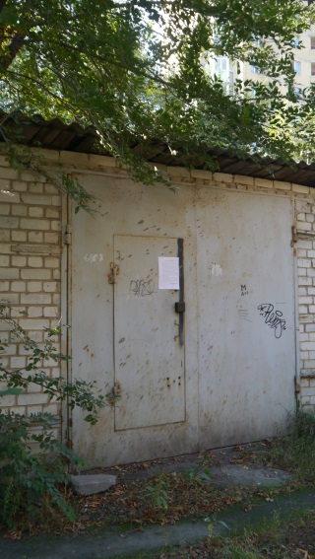  Хоз. постройка (условный №29), в районе домов № 8 по пер. Политехнический, № 26 по ул. Карпинского, № 1 по ул. Елецкая | Уведомление на демонтаж хоз. постройки (условный №29), в районе домов № 8 по пер. Политехнический, № 26 по ул. Карпинского, № 1 по ул. Елецкая
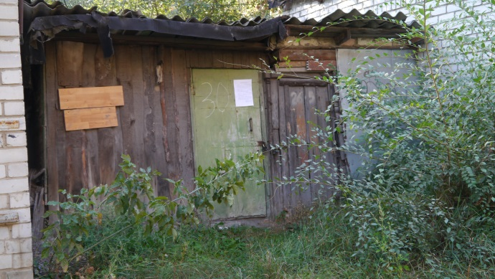  Хоз. постройка (условный №30), в районе домов № 8 по пер. Политехнический, № 26 по ул. Карпинского, № 1 по ул. Елецкая | Уведомление на демонтаж хоз. постройки (условный №30), в районе домов № 8 по пер. Политехнический, № 26 по ул. Карпинского, № 1 по ул. Елецкая
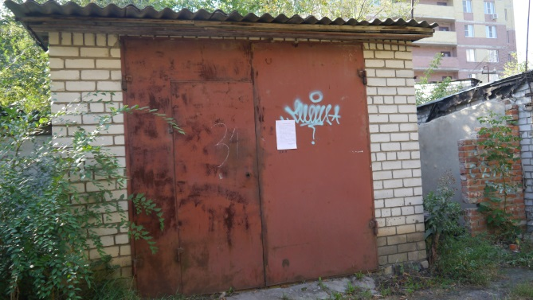  Хоз. постройка (условный №31), в районе домов № 8 по пер. Политехнический, № 26 по ул. Карпинского, № 1 по ул. Елецкая | Уведомление на демонтаж хоз. постройки (условный №31), в районе домов № 8 по пер. Политехнический, № 26 по ул. Карпинского, № 1 по ул. Елецкая
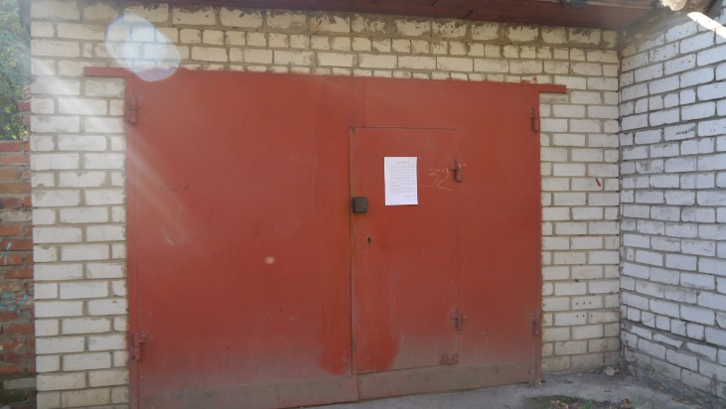  Хоз. постройка (условный №32), в районе домов № 8 по пер. Политехнический, № 26 по ул. Карпинского, № 1 по ул. Елецкая | Уведомление на демонтаж хоз. постройки (условный №32), в районе домов № 8 по пер. Политехнический, № 26 по ул. Карпинского, № 1 по ул. Елецкая
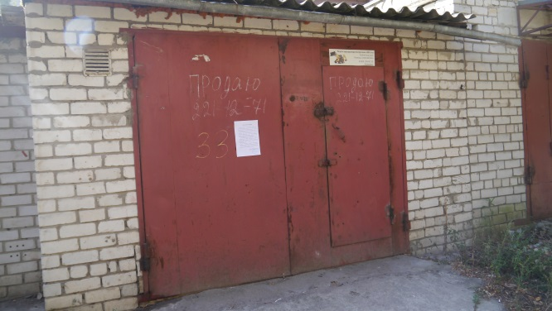  Хоз. постройка (условный №33), в районе домов № 8 по пер. Политехнический, № 26 по ул. Карпинского, № 1 по ул. Елецкая | Уведомление на демонтаж хоз. постройки (условный №33), в районе домов № 8 по пер. Политехнический, № 26 по ул. Карпинского, № 1 по ул. Елецкая
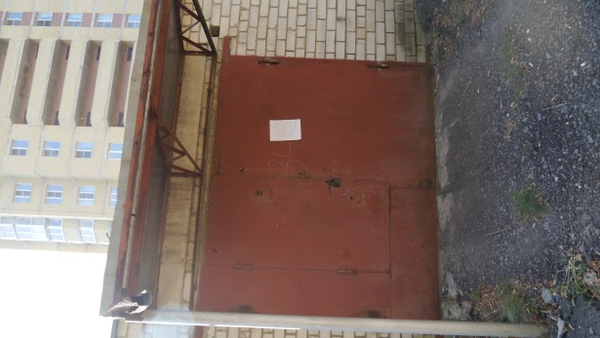  Хоз. постройка (условный №34), в районе домов № 8 по пер. Политехнический, № 26 по ул. Карпинского, № 1 по ул. Елецкая | Уведомление на демонтаж хоз. постройки (условный №34), в районе домов № 8 по пер. Политехнический, № 26 по ул. Карпинского, № 1 по ул. Елецкая
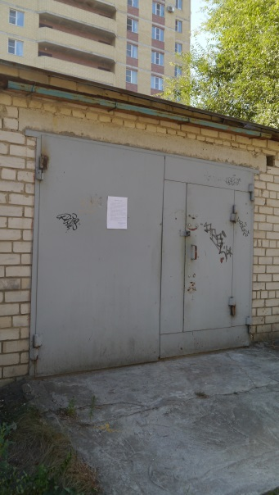  Хоз. постройка (условный №35), в районе домов № 8 по пер. Политехнический, № 26 по ул. Карпинского, № 1 по ул. Елецкая | Уведомление на демонтаж хоз. постройки (условный №35), в районе домов № 8 по пер. Политехнический, № 26 по ул. Карпинского, № 1 по ул. Елецкая
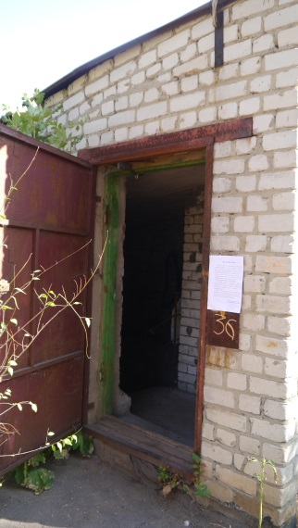  Хоз. постройка (условный №36), в районе домов № 8 по пер. Политехнический, № 26 по ул. Карпинского, № 1 по ул. Елецкая | Уведомление на демонтаж хоз. постройки (условный №36), в районе домов № 8 по пер. Политехнический, № 26 по ул. Карпинского, № 1 по ул. Елецкая
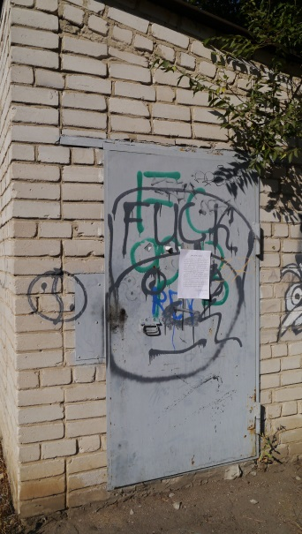  Хоз. постройка (условный №37), в районе домов № 8 по пер. Политехнический, № 26 по ул. Карпинского, № 1 по ул. Елецкая | Уведомление на демонтаж хоз. постройки (условный №37), в районе домов № 8 по пер. Политехнический, № 26 по ул. Карпинского, № 1 по ул. Елецкая
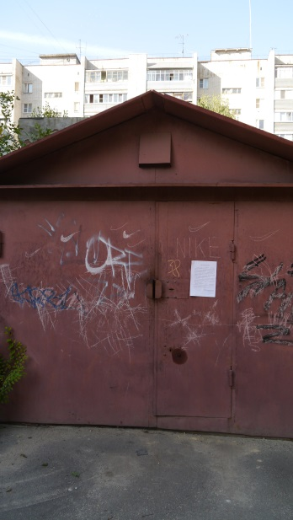  Металлическая хоз. постройка (условный №38), в районе домов № 8 по пер. Политехнический, № 26 по ул. Карпинского, № 1 по ул. Елецкая | Уведомление на демонтаж металлической хоз. постройки (условный №38), в районе домов № 8 по пер. Политехнический, № 26 по ул. Карпинского, № 1 по ул. Елецкая
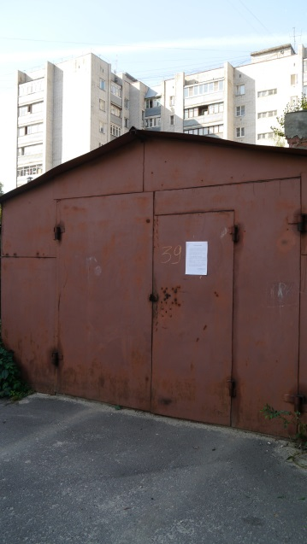  Металлическая хоз. постройка (условный №39), в районе домов № 8 по пер. Политехнический, № 26 по ул. Карпинского, № 1 по ул. Елецкая | Уведомление на демонтаж металлической хоз. постройки (условный №39), в районе домов № 8 по пер. Политехнический, № 26 по ул. Карпинского, № 1 по ул. Елецкая
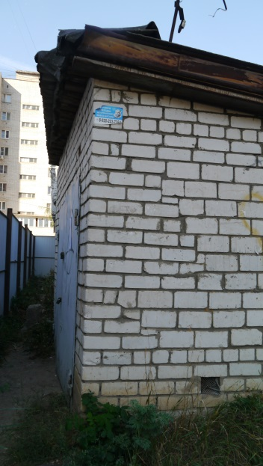  Хоз. постройка (условный №40), в районе домов № 8 по пер. Политехнический, № 26 по ул. Карпинского, № 1 по ул. Елецкая | Уведомление на демонтаж хоз. постройки (условный №40), в районе домов № 8 по пер. Политехнический, № 26 по ул. Карпинского, № 1 по ул. Елецкая
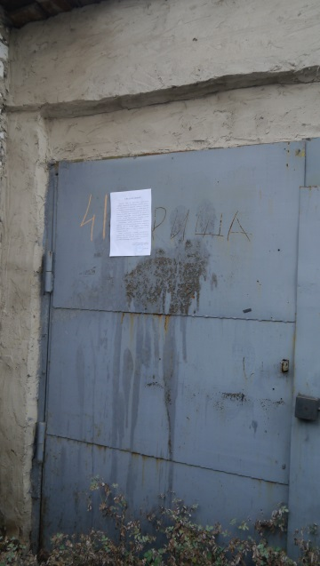  Хоз. постройка (условный №41), в районе домов № 8 по пер. Политехнический, № 26 по ул. Карпинского, № 1 по ул. Елецкая | Уведомление на демонтаж хоз. постройки (условный №41), в районе домов № 8 по пер. Политехнический, № 26 по ул. Карпинского, № 1 по ул. Елецкая
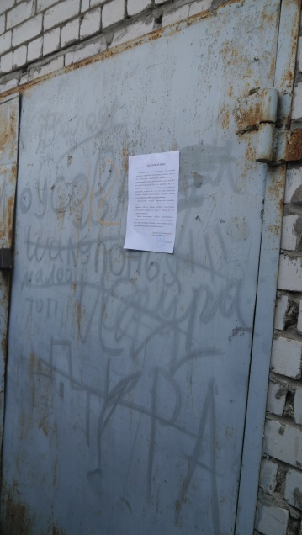  Хоз. постройка (условный №42), в районе домов № 8 по пер. Политехнический, № 26 по ул. Карпинского, № 1 по ул. Елецкая | Уведомление на демонтаж хоз. постройки (условный №42), в районе домов № 8 по пер. Политехнический, № 26 по ул. Карпинского, № 1 по ул. Елецкая

